

Universidad Tecnológica de Puebla

Sistemas Operativos

Garrido Hernández Jorge

3° Cuatrimestre

Mayo – Agosto

Grupo: “H”

Evidencia No.2

Reporte: Instalación de Windows 10 y Ubuntu 17.04 con ‘dual boot’

Profesor: Vicente Sosa Ortiz

**Instalación de Windows 10 y Ubuntu 17.04 con dual boot**

Paso 1: Acceder al BIOS (Basic Input-Output System) del Equipo

Se realiza al momento de encender el equipo, antes de la carga de sistema, para acceder al BIOS se presiona en el teclado **F1**, **F2**, **F10** o **Supr**, dependiendo del modelo y fabricante del equipo.

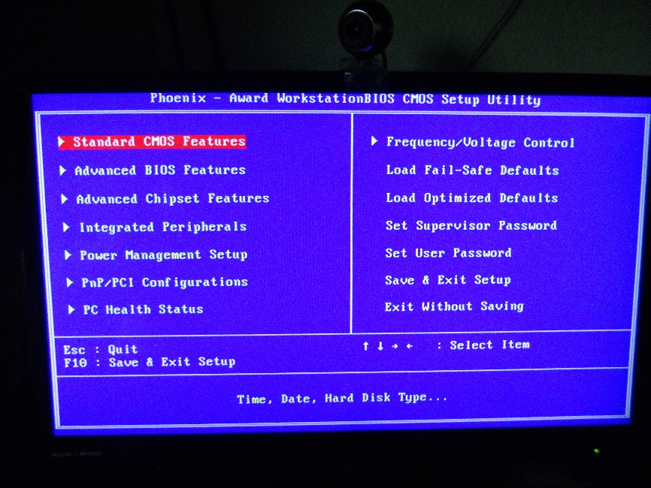

Vista general del BIOS, dentro del menú ‘Advanced BIOS Features’ se va a modificar el menú de arranque para ajustarlo al dispositivo que se utilizara para la instalación (CD-DVD/USB).

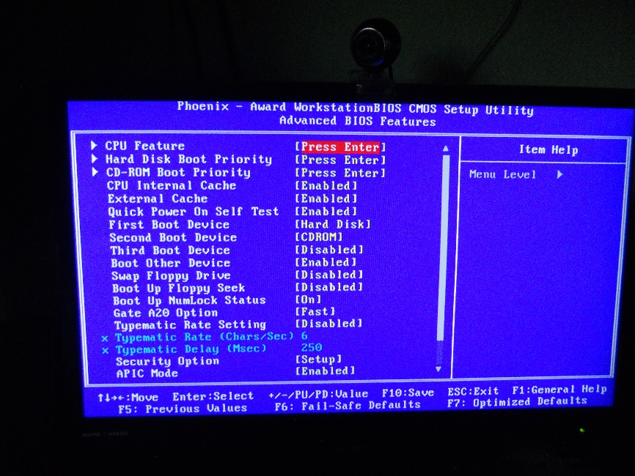

Dentro del menú, solo basta con cambiar la prioridad de dispositivos para realizar el cambio.

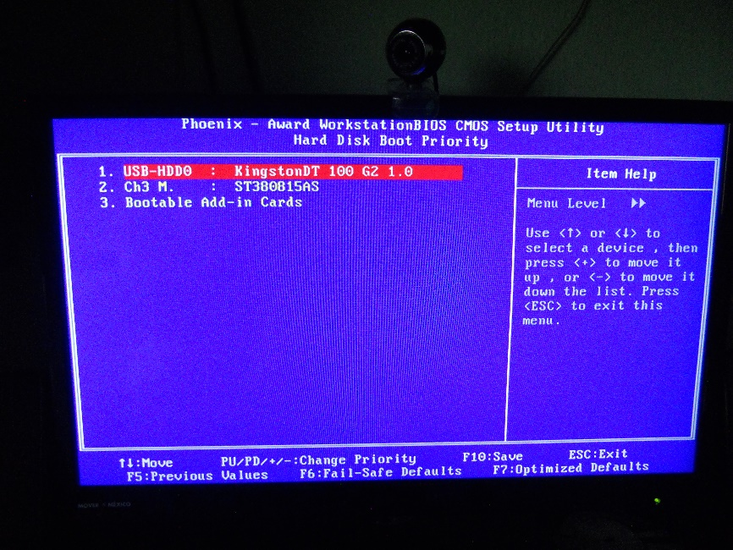

Si la prioridad tiene limitaciones, cambiamos la prioridad desde ‘Hard Drive’ (en caso de instalar desde una USB).

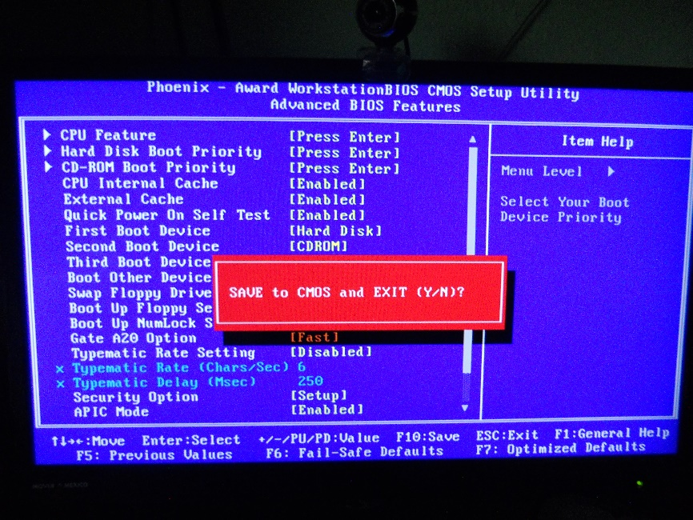

Una vez realizados los cambios, presionamos F10 para guardar los cambios. Después de un reinicio comenzara la instalación.

Paso 2: Instalación de Windows 10

|  |  |  |
| --- | --- | --- |
| Requisitos de Sistema | | |
| Resultado de imagen para windows 10 logo | Procesador | 1GHz o superior |
| Memoria RAM | 1GB (x86) – 2GB (x64) |
| Disco Duro | 16GB (x86) – 20GB (x64) |
| Tarjeta Grafica | DirectX9 |
| Monitor | Res. mínima de 800x600 |

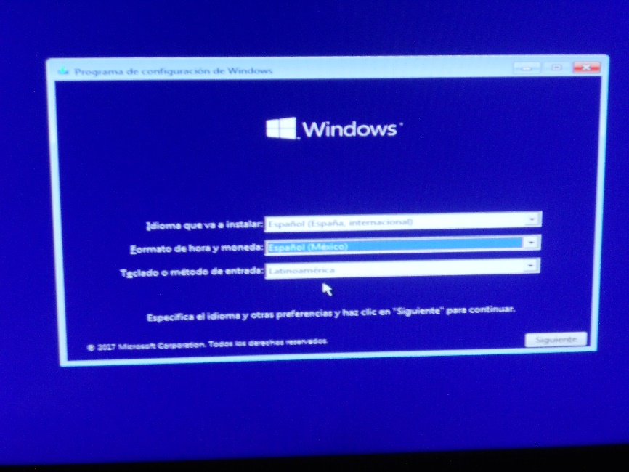

Una vez reiniciado el equipo, comenzara a ejecutar el instalador, por lo que el primer paso es configurar los idiomas para trabajar en el equipo.

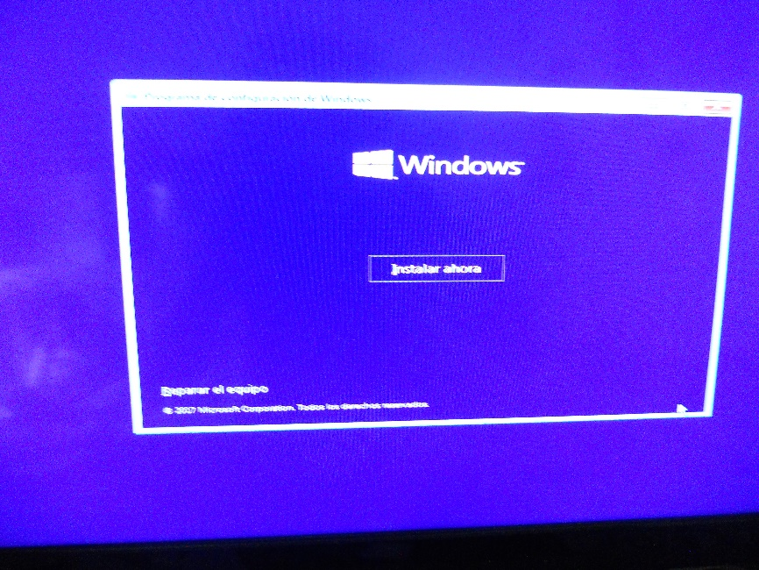

Después de configurar los parámetros iniciales, solamente necesitamos comenzar a instalar el nuevo sistema.

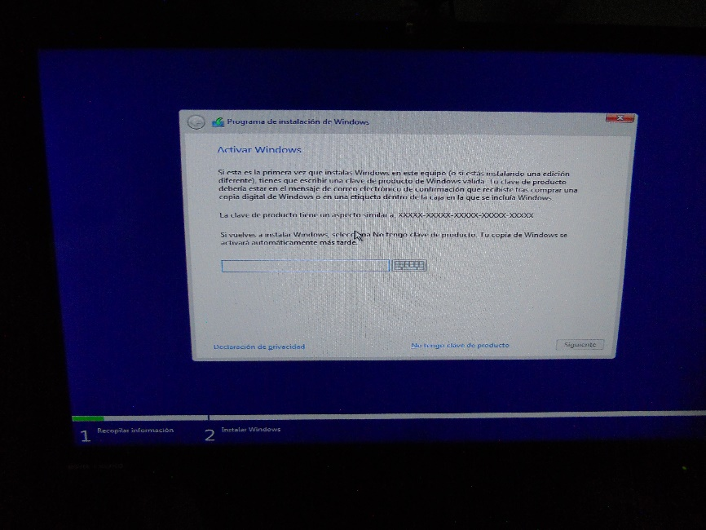

Al inicio de la instalación pedirá una clave (key) de activación para proceder con la instalación, simplemente se omite este paso y se pasa al siguiente.

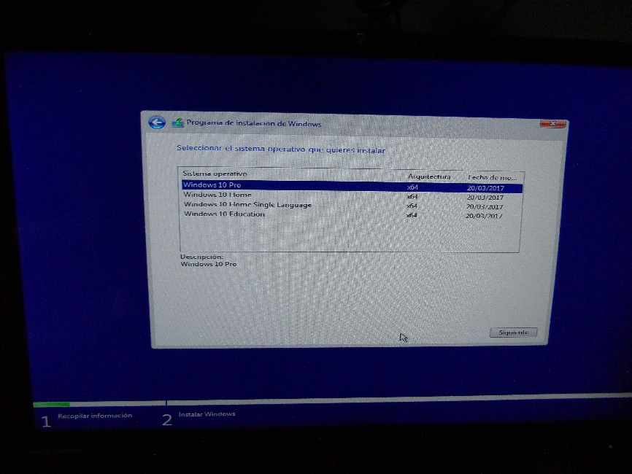

En el siguiente paso se elegirá la versión de sistema operativo que será instalada, generalmente viene incluida más de una versión dentro del instalador, por lo que es bueno informarse sobre que versión se adapta mejor a las necesidades personales.

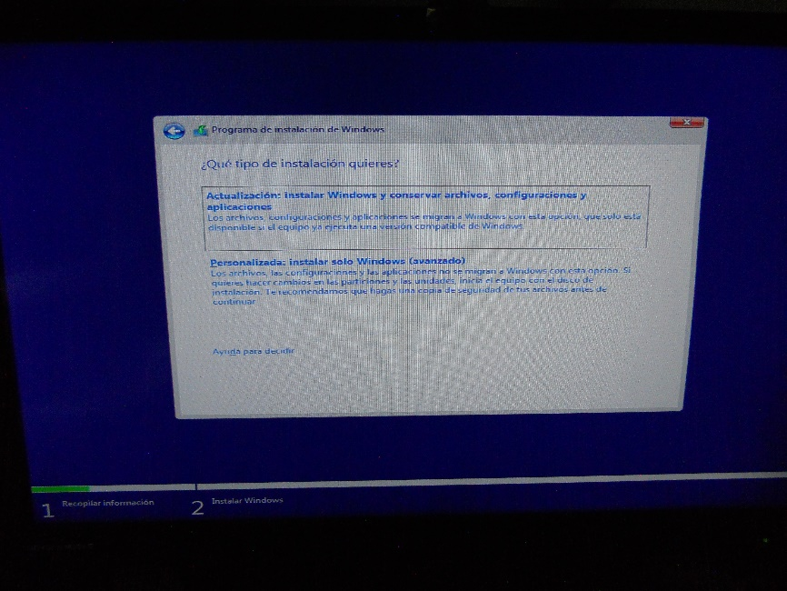

Lo siguiente es escoger el tipo de instalación, esta puede ser una actualización desde una versión anterior compatible o una instalación completamente desde cero.

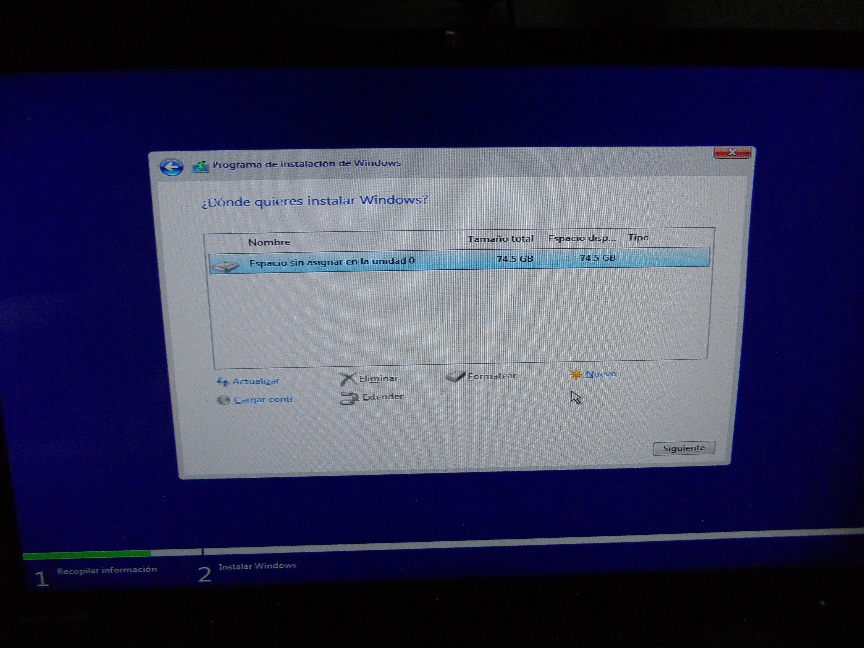

Después se procederá a escoger la sección de instalación, se puede utilizar todo el espacio del disco o crear diversas particiones si así se desea.

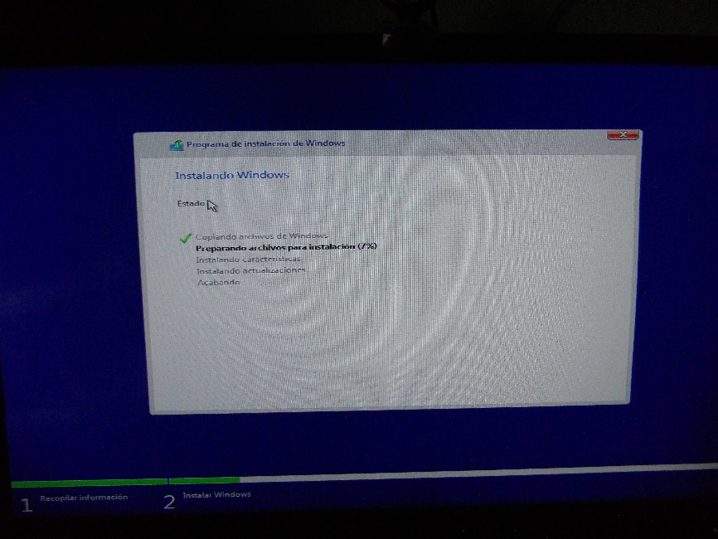

Finalmente dejamos esperar a que se instale el sistema operativo, durante el proceso puede o no reiniciarse el equipo.

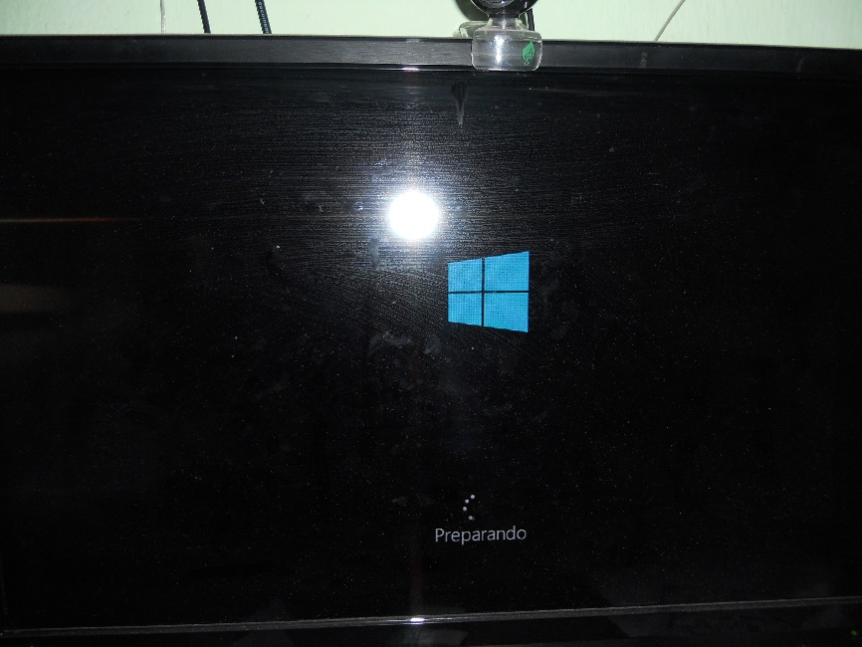

Después del último reinicio, el equipo habrá instalado completamente el sistema operativo, preparado para hacer configuraciones internas antes de mostrar el escritorio.

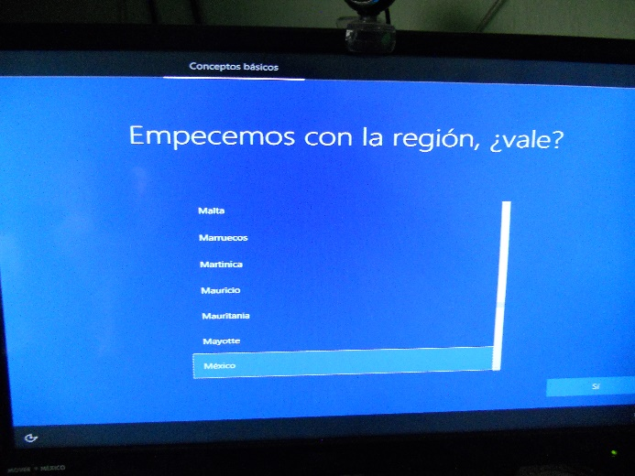 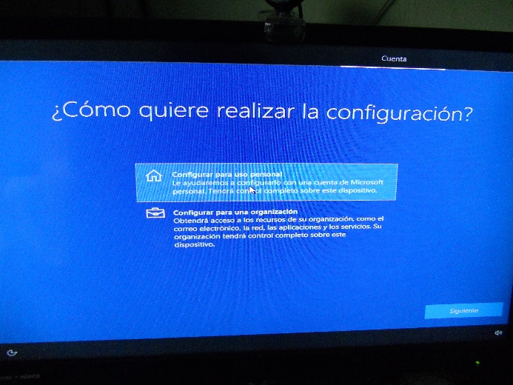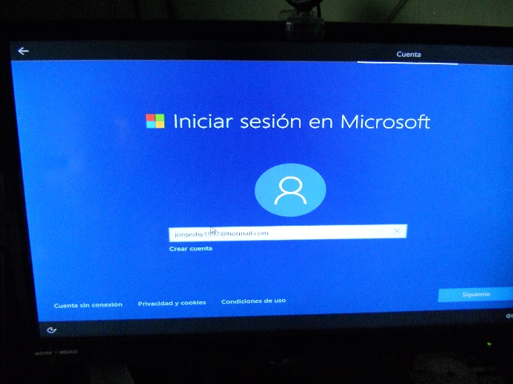 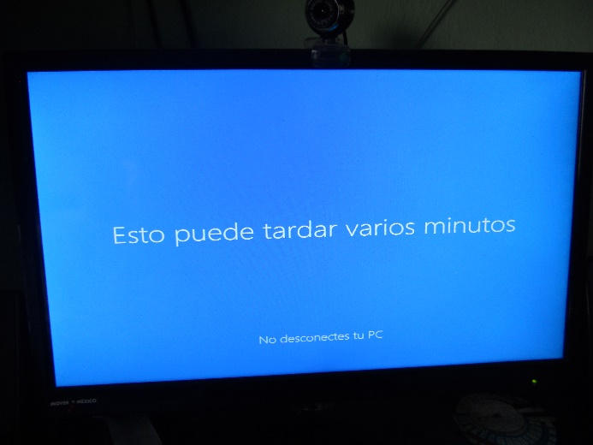

Se realizan configuraciones de zona horaria, distribución de teclado, configuración de cuenta, entre otras configuraciones, después de terminar el proceso el equipo mostrara que está configurando el escritorio para finalmente mostrarlo.

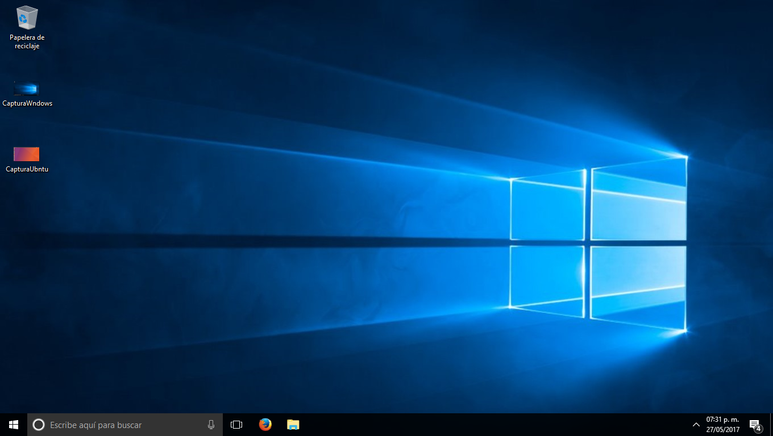

Paso 3: Instalación de Ubuntu 17.04

|  |  |  |
| --- | --- | --- |
| Requisitos de Sistema | | |
| Resultado de imagen para ubuntu | Procesador | 2GHz o superior |
| Memoria RAM | 2GB (x64) |
| Disco Duro | 25GB (x64) |
| Tarjeta Grafica | DirectX9 |
| Monitor | Res. mínima de 1024x768 |

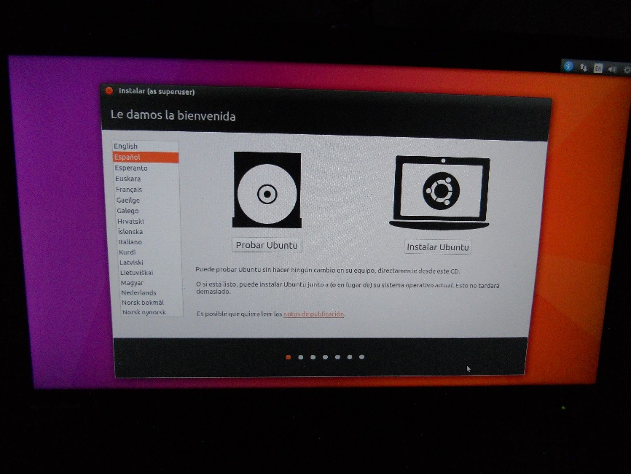

Se repite el procedimiento de la BIOS, se reinicia sistema y la primera acción es instalar Ubuntu (se puede probar en modo live si así se desea).

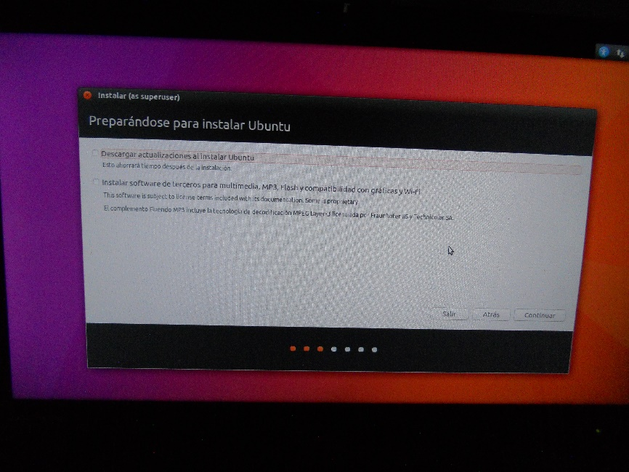

Al dar siguiente, otorgaremos permiso para que todos los elementos de Ubuntu se puedan actualizar de manera automática al momento de iniciar sistema.

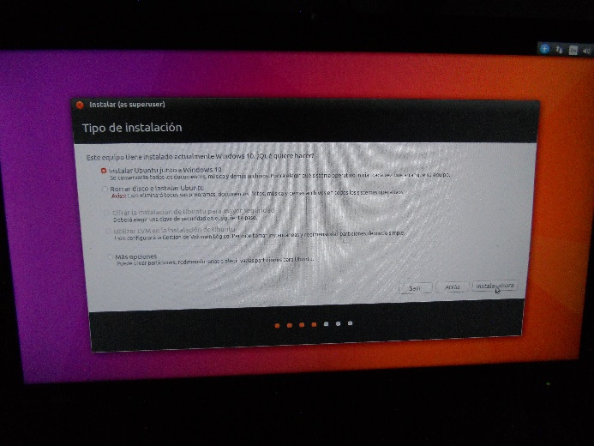 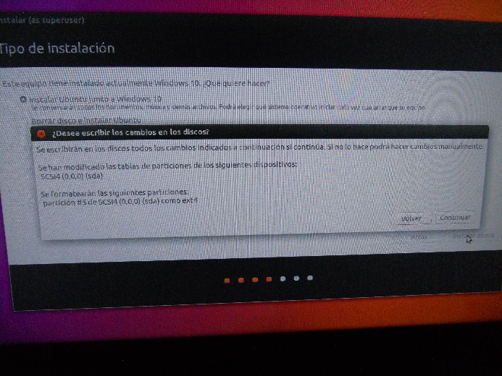

Con una partición previa (hecha desde W10) detectara en automático el dual boot, solamente cambiara algunas características de las particiones para cambiar el arranque al grub de Ubuntu.

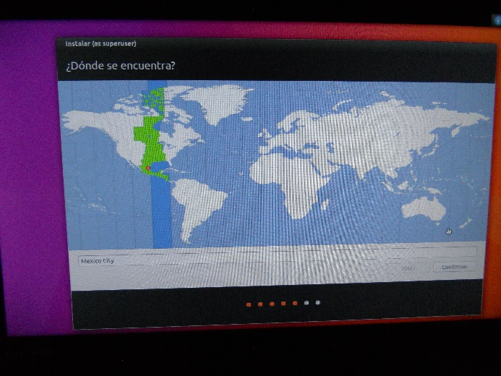 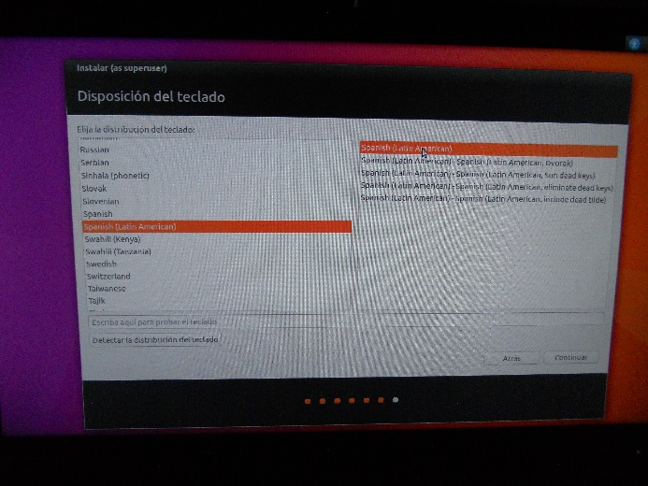

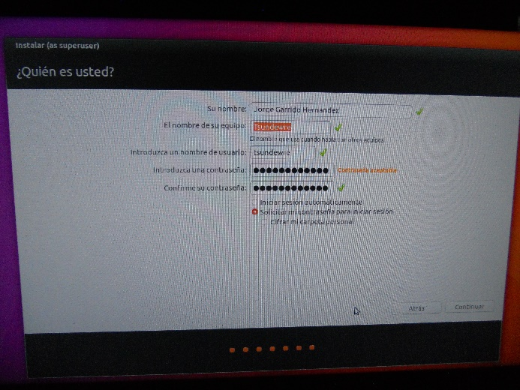

Al igual que con Windows, se harán configuraciones internas como configuración horaria, disposición de teclado y cuenta de usuario del equipo.

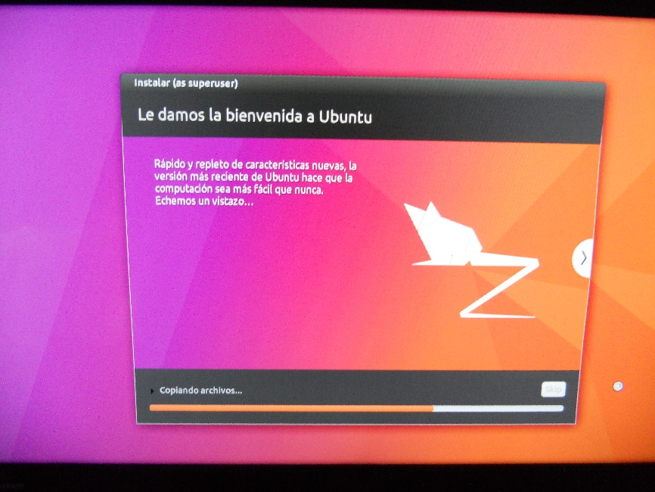

Después de realizar las configuraciones, el sistema se instalara junto con sus configuraciones y lo necesario para el dual boot.

Después de instalar, solicitara un reinicio al equipo, para iniciar mediante su grub, elegir el sistema operativo y mostrar el escritorio de Ubuntu.

